Ngày soạn:……………………………….
Ngày dạy:………………………………….
TIẾT 40 + 41 – BÀI 18: BIỂN VÀ ĐẠI DƯƠNG
Thời gian thực hiện: 02 Tiết
I. MỤC TIÊU
1. Kiến thức
- Xác định được trên bản đồ các đại dương thế giới.
- So sánh diện tích các đại dương trên thế giới.
- Trình bày và giải thích các hiện tượng sóng, thuỷ triều, dòng biển.
- Nêu được sự khác biệt về nhiệt độ và độ muối giữa vùng biển nhiệt đới và vùng biển ôn đới.
2. Năng lực
- Năng lực chung:
+ Tự chủ và tự học: Biết chủ động, tích cực thực hiện những công việc của bản thân trong học tập và trong cuộc sống.
+ Giao tiếp và hợp tác: Biết đặt ra mục đích giao tiếp và hiểu được vai trò quan trọng của việc đặt mục tiêu trước khi giao tiếp. Hiểu được nội dung và phương thức giao tiếp cần phù hợp với mục đích giao tiếp và biết vận dụng để giao tiếp hiệu quả.
+ Giải quyết vấn đề và sáng tạo: Xác định được và biết tìm hiểu các thông tin liên quan đến vấn đề; đề xuất được giải pháp giải quyết vấn đề.
- Năng lực Địa lí
+ Nhận thức khoa học Địa lí: Xác định được trên bản đồ các đại dương thế giới. Giải thích nguyên nhân các vận động của nước biển và đại dương.
+ Tìm hiểu Địa lí: Sử dụng các công cụ địa lí: Tranh ảnh, văn bản, video … để tìm hiểu sự khác biệt về nhiệt độ và độ muối giữa vùng biển nhiệt đới và vùng biển ôn đới. Tìm hiểu các vận động của nước biển và đại dương.
+ Vận dụng kiến thức, kĩ năng đã học: Để giải thích các tình huống trong thực tế và liên hệ với cuộc sống.
3. Phẩm chất
- Chăm chỉ: Có ý thức đánh giá điểm mạnh, điểm yếu của bản thân, thuận lợi, khó khăn trong học tập để xây dựng kế hoạch học tập. Có ý chí vượt qua khó khăn để đạt kết quả tốt trong học tập.
- Nhân ái: Tôn trọng ý kiến của người khác, có ý thức học hỏi lẫn nhau.
- Trách nhiệm: Có trách nhiệm trong việc thực hiện nhiệm vụ học tập (cá nhân/nhóm). Có ý thức bảo vệ tài nguyên và môi trường biển đảo.
II. THIẾT BỊ DẠY HỌC VÀ HỌC LIỆU
1. Chuẩn bị của giáo viên
- Video, tranh ảnh một số vùng biển và đại dương trên thế giới.
- Phiếu học tập
- Máy tính, giáo án
2. Chuẩn bị của học sinh: vở ghi, SGK
III. TIẾN TRÌNH DẠY HỌC
HOẠT ĐỘNG 1. MỞ ĐẦU
a. Mục tiêu
- Kết nối với bài học, tạo tâm thế để bắt đầu tiết học hiệu quả.
b. Tổ chức thực hiện
Bước 1: Giao nhiệm vụ cho học sinh.
- Người đầu tiên đi vòng quanh thế giới đi bằng phương tiện gì?
- Phát kiến địa lí có ý nghĩa như thế nào đối với lịch sử và xã hội loài người?
Bước 2: Thực hiện nhiệm vụ: HS tham gia trò chơi bằng cách giơ tay nhanh nhất.
Bước 3: HS báo cáo kết quả nhiệm vụ.
- Gọi học sinh bất kì trả lời, các học sinh khác bổ sung ý kiến.
Bước 4: Đánh giá và chốt kiến thức
HOẠT ĐỘNG 2. HÌNH THÀNH KIẾN THỨC MỚI
Hoạt động 2.1. Tìm hiểu biển và đại dương thế giới.
a. Mục tiêu
- Xác định được trên bản đồ các đại dương thế giới.
- So sánh diện tích các đại dương trên thế giới.
b. Tổ chức thực hiện
Bước 1: Giao nhiệm vụ cho học sinh
Nhiệm vụ 1: Dựa vào thông tin SGK và hiểu biết của mình, em hãy kể tên các đại dương lớn trên thế giới?
Nhiệm vụ 2: Tìm hiểu sự phân bố các đại dương thế giới.
- Dựa vào hình 18.1, các em hãy trao đổi theo cặp và hoàn thiện thông tin phiếu học tập số 1
Đại dương | Các châu lục tiếp giáp
Đại Tây Dương
Ấn Độ Dương
Bắc Băng Dương
Thái Bình Dương

Nhiệm vụ 3: GV yêu cầu học sinh lên xác định vị trí của các đại dương trên lược đồ và so sánh diện tích của các đại dương trên Trái Đất.
Bước 2: Thực hiện nhiệm vụ.
- GV hướng dẫn, hỗ trợ HS thực hiện các nhiệm vụ cá nhân/nhóm.
Bước 3: Trao đổi thảo luận và báo cáo kết quả
- Cá nhân/nhóm báo cáo kết quả làm việc.
- Các học sinh khác có ý kiến nhận xét, bổ sung.
- Giáo viên hướng dẫn học sinh điều chỉnh, hoàn thiện kết quả và ghi chép kiến thức, chốt lại nội dung học tập.
Bước 4: Đánh giá và chốt kiến thức
- Giáo viên quan sát, nhận xét đánh giá quá trình thực hiện của học sinh về thái độ, tinh thần học tập, khả năng giao tiếp, trình bày và đánh giá kết quả cuối cùng của học sinh
- Chuẩn kiến thức:

I. Các đại dương trên Trái Đất
Đại dương | Các châu lục t  ếp giáp
Đại Tây Dương | Châu Mĩ, châu Âu, châu Phi
Thái Bình Dương | Châu Mĩ, châu Á, châu Đại Dương
Bắc Băng Dương | Châu Mĩ, châu Á, châu Âu
Ấn Độ Dương | Châu Phi, châu Á, châu Đại Dương

Hoạt động 2.2. Tìm hiểu độ muối, nhiệt độ của nước biển và đại dương
a. Mục tiêu
- Nêu được sự khác biệt về nhiệt độ và độ muối giữa vùng biển nhiệt đới và vùng biển ôn đới
b. Tổ chức thực hiện

STT | Câu hỏi | THÔNG TIN
1 | Nhiệt độ của biển và đại dương | - Nhiệt độ trung bình: 17⁰C  - Biển Đông (Việt Nam): 27,3⁰C  - Biển Nhật Bản: 15⁰C  - Biển Ô-khốt: 5⁰C
2 | Độ muối của biển và đại dương | - Độ muối trung bình: 35%₀  + Vùng biển nhiệt đới: Cao  + Vùng biển ôn đới: Thấp
3 | Sự khác biệt về nhiệt độ và độ muối giữa vùng biển nhiệt đới và vùng biển ôn đới? | - Nhiệt độ: Vùng biển nhiệt đới cao hơn vùng biển ôn đới  - Độ muối: Vùng biển nhiệt đới cao hơn vùng biển ôn đới
4 | Nguyên nhân sự khác biệt về nhiệt độ và độ muối giữa vùng biển nhiệt đới và vùng biển ôn đới? | - Nhiệt độ: Vùng biển nhiệt đới nằm trong vùng gần xích đạo, có góc chiếu sáng lớn, nhận được nhiều nhiệt và ánh sáng nên nhiệt độ cao hơn vùng biển ôn đới.  - Độ muối: Vùng biển nhiệt đới có nhiệt độ cao hơn => bốc hơi lớn hơn vùng biển ôn đới nên có độ muối cao hơn
Bước 1: Giao nhiệm vụ cho học sinh
Nhiệm vụ 1: Dựa vào thông tin SGK, em hãy cho biết: Tại sao chúng ta không thể sử dụng nước biển để uống?
Nhiệm vụ 2: So sánh sự khác biệt về nhiệt độ và độ muối giữa vùng biển nhiệt đới và vùng biển ôn đới.
- Dựa vào thông tin SGK, em hãy trao đổi theo cặp đôi để hoàn thiện nội dung phiếu học tập số 2.

STT | Câu hỏi | THÔNG TIN
1 | Nhiệt độ của biển và đại dương | - Nhiệt độ trung bình:  - Biển Đông (Việt Nam):  - Biển Nhật Bản:  - Biển Ô-khốt:
2 | Độ muối của biển và đại dương | - Độ muối trung bình:  + Vùng biển nhiệt đới:  + Vùng biển ôn đới:
3 | Sự khác biệt về nhiệt độ và độ muối giữa vùng biển nhiệt đới và vùng biển ôn đới? | - Nhiệt độ:  - Độ muối:
4 | Nguyên nhân sự khác biệt về nhiệt độ và độ muối giữa vùng biển nhiệt đới và vùng biển ôn đới? | - Nhiệt độ:  - Độ muối:

Nhiệm vụ 3: Dựa vào hiểu biết của mình em hãy cho biết:
- Con người đã biết khai thác độ mặn của muối biển và đại dương để làm gì?
- Kể tên các vùng sản xuất muối ở nước ta mà em biết?
- Chúng ta cần sử dụng muối như thế nào để đảm bảo sức khỏe?
Bước 2: Thực hiện nhiệm vụ
- GV hướng dẫn, hỗ trợ HS.
Bước 3: Trao đổi thảo luận và báo cáo kết quả
- Gọi học sinh bất kì trả lời câu hỏi.
- Các học sinh khác có ý kiến nhận xét, bổ sung.
Bước 4: Đánh giá và chốt kiến thức
- Giáo viên quan sát, nhận xét đánh giá quá trình thực hiện của học sinh về thái độ, tinh thần học tập, khả năng giao tiếp, trình bày và đánh giá kết quả cuối cùng của học sinh
- Chuẩn kiến thức:
II. Nhiệt độ, độ muối của biển và đại dương
- Nhiệt độ trung bình là 17⁰C. Vùng biển nhiệt đới cao hơn vùng biển ôn đới
- Độ muối trung bình là 35%0. Vùng biển nhiệt đới cao hơn vùng biển ôn đới
=> Nhiệt độ và độ muối của biển và đại dương giảm dần từ vùng vĩ độ thấp đến vùng vĩ độ cao.

Hoạt động 2.3. Tìm hiểu một số vận động của nước biển và đại dương
a. Mục tiêu
- Trình bày và giải thích các hiện tượng sóng, thuỷ triều, dòng biển.
b. Tổ chức thực hiện
Bước 1: Giao nhiệm vụ cho học sinh
Nhiệm vụ 1: Dựa vào các hình ảnh sau, hãy cho biết các chuyển động của nước biển và đại dương?
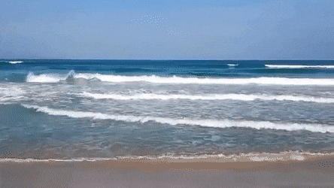 | 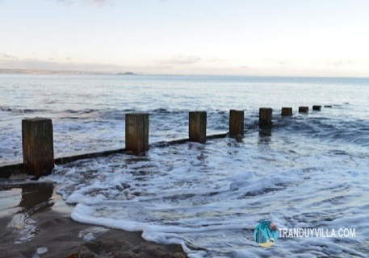 | 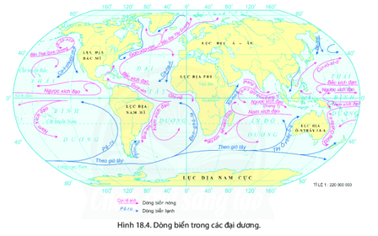
Nhiệm vụ 2: Hoạt động nhóm – 5 phút
*Dựa vào thông tin SGK, hình 1,2,3. các em hãy tìm hiểu các hình thức vận động của nước biển và đại dương theo nội dung phiếu học tập số 3.
+ Nhóm 1,2: Sóng biển
+ Nhóm 3,4: Thủy triều
+ Nhóm 5,6: Dòng biển
 | Sóng biển | Thủy triều | Dòng biển
Khái niệm
Phân loại
Nguyên nhân
Ảnh hưởng
?/ Sóng thần có tác hại như thế nào? Bản thân em có thể làm được gì để giúp người dân nơi bị ảnh hưởng bởi sóng thần?
?/ Chiến thắng lịch sử nào liên quan đến hiện tượng thủy triều?
?/ Chúng ta đã khai thác nguồn năng lượng sóng và thủy triều để làm gì? Liên hệ với Việt Nam
?/ Liên hệ với thực trạng xâm nhập mặn ở vùng ĐB Sông Cửu Long?
?/ Là học sinh em cần làm gì để góp phần bảo vệ tài nguyên, môi trường biển đảo?

Bước 2: Thực hiện nhiệm vụ
- GV hướng dẫn, hỗ trợ HS.
Bước 3: Trao đổi thảo luận và báo cáo kết quả
- Gọi học sinh bất kì trả lời câu hỏi.
- Các học sinh khác có ý kiến nhận xét, bổ sung.
Bước 4: Đánh giá và chốt kiến thức
- Giáo viên quan sát, nhận xét đánh giá quá trình thực hiện của học sinh về thái độ, tinh thần học tập, khả năng giao tiếp, trình bày và đánh giá kết quả cuối cùng của học sinh
- Chuẩn kiến thức:
III. Sự vận động của nước biển và đại dương.
 | Sóng biển | Thủy triều | Dòng biển
Khái niệm | Là sụ dao động của các phân tử nước. | Là hiện tượng nước biển dâng lên lấn sâu và đất liền, có lúc lại rút xuống lùi ra xa. | Là sự chuyển dịch của các khối nước lớn ở biển và đại dương tương tự như các dòng sông trên lục địa.
Phân loại | - Sóng thường  - Sóng thần | - Nhật triều  - Bán nhật triều | - Dòng biển nóng  - Dòng biển lạnh
Nguyên nhân | - Chủ yếu do gió  - Sóng thần: động đất ngầm dưới đại dương. | - Do sức hút của Mặt Trăng và Mặt Trời với Trái Đất | - Do các loại gió thổi thường xuyên trên Trái Đất như Tín phong, gió Tây ôn đới
Ảnh hưởng | - Phát triển du lịch, sản xuất điện...  - Sạt lở đất, sóng thần gây thiệt hại lớn về người và tài sản. | - Phát triển kinh tế biển: GTVT, đánh bắt thủy sản, sản xuất muối, điện..  - Triều cường gây ngập | - Tác động đến khí hậu nơi chúng đi qua.  - Nguồn lợi hải sản phong phú

HOẠT ĐỘNG 3. LUYỆN TẬP
a. Mục tiêu
- Củng cố các kiến thức đã học trong bài
b. Tổ chức thực hiện
Bước 1: Giao nhiệm vụ cho học sinh: trả lời một số hình ảnh liên quan đến bài
Bước 2: HS thực hiện nhiệm vụ:
- Tham gia bằng cách giơ tay nhanh nhất
Bước 3: GV nhận xét, đánh giá mức độ vận dụng kiến thức của học sinh.
HOẠT ĐỘNG 4. VẬN DỤNG
a. Mục tiêu
- Vận dụng kiến thức đã học để giải quyết vấn đề trong thực tiễn.
b. Tổ chức thực hiện
Bước 1: Giao nhiệm vụ cho học sinh
- Hướng dẫn học sinh làm sản phẩm sáng tạo: Chế hệ thống biến nước mặn thành nước ngọt bằng Mặt Trời.
- HS có thể làm việc cá nhân hoặc nhóm nhỏ.
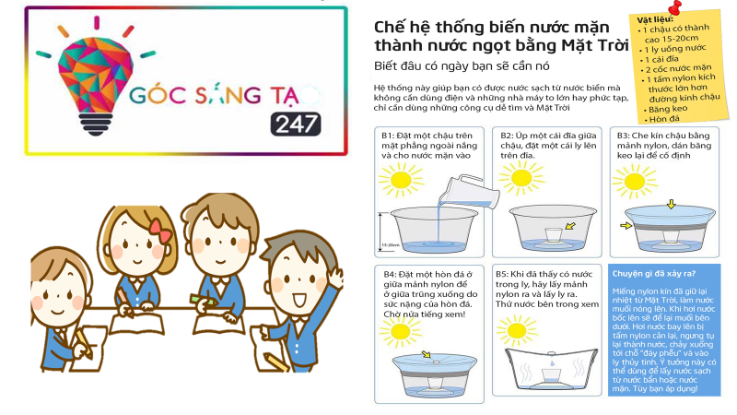
Bước 2: HS thực hiện nhiệm vụ: Về nhà học sinh thực hiện nhiệm vụ, thử nghiệm và nộp sản phẩm vào tiết học sau
Bước 3: HS giới thiệu sản phẩm của cá nhân/nhóm
Bước 4: GV nhận xét, đánh giá mức độ vận dụng kiến thức của học sinh
*HƯỚNG DẪN VỀ NHÀ
- Học bài và làm bài tập SBT
- Đọc trước bài 19: Lớp đất và các nhân tố hình thành đất. Một số nhóm đất điển hình
+ Các tầng đất và thành phần chính của đất

